新闻稿

堡盟电感式传感器：高达1.2kHz的测量频率或微米级精度，性能不打折
通过IO-Link接口选用五种测量值过滤设置，开发理想的应用解决方案

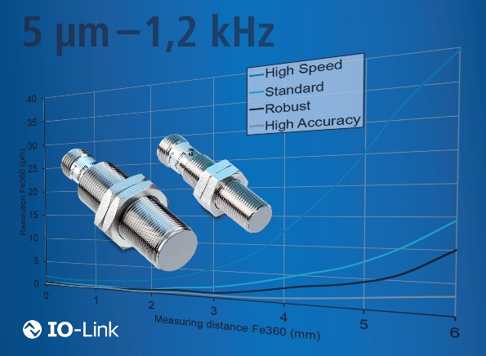
（03.18.2021）堡盟电感式传感器集成了五种预设的测量值过滤设置，便于通过IO-Link接口设置传感器的主要功能，大大简化分析过程，并减少传感器的使用种类。只需一种类型的电感式传感器即可满足对分辨率或测量频率要求很高的应用需求。这给电感式传感器用户带来了福音，因为他们在选择合适的传感器时，面临着越来越复杂的问题，需要花费大量的时间来开发出好的解决方案。
高速检测或微米级精度：只需一款传感器便能可靠满足各种应用需求
除了标准设置外，测量值过滤设置还提供了其他四种模式：高速、高精度、稳健和高通。高速模式下传感器的测量频率高达1.2kHz，在测量快速移动部件的应用中具有极高的可靠性。虽然高速模式下测量值的精度会有所下降，但由于高精度是堡盟电感式距离传感器的独特之处，因此在一半的测量距离处，精度仍然达到惊人的10微米。然而，在检测3-5微米的材料膨胀时，如需在任何速度下确保最高的精度，最好选择高精度过滤设置。与标准模式相比，选择稳健过滤模式可以更可靠地处理相关应用。对于众多应用而言，100Hz的检测速度足矣。在频率测量过程中，通过集成的高通过滤设置，既可以屏蔽300Hz以下的频率，又可以检测到300Hz以上的峰值频率。
堡盟电感式传感器除了集成这些独特的过滤设置之外，还增加了输出特性（输入特性）的参数设置选项。由于环境和不同应用（取决于金属类型）而引起的安装误差可以通过软件轻松进行补偿。以上设置可以通过IO-Link接口完成，不再需要在现场手动设置传感器，从而简化了传感器的调试并大幅减少了调试所需的时间。
集成测量值过滤设置和个性化输出特性设置的堡盟电感式传感器产品系列现有6-30mm圆柱型可供选择，所有产品均可通过标准化IO-Link接口进行参数设置。

更多信息，请访问：www.baumer.com/inductive-io-link

图片：堡盟电感式传感器集成的测量值过滤设置可实现高达5μm的精度或高达1.2kHz的测量频率，用户可以根据具体应用要求优化传感器设置。

字符数（带空格）：约820
文本和图片下载位置： www.baumer.com/press

堡盟集团
堡盟集团是国际领先的工厂自动化和过程自动化生产厂家之一。目前堡盟集团的足迹已遍布全球20个国家并拥有39家分公司。堡盟集团的产品业务主要涉及传感器、运动控制、视觉技术、过程仪表和粘胶系统，其丰富的产品线覆盖在各个行业并使客户受益于堡盟所提供的完整咨询和可靠服务的国际平台。更多信息，请登陆 www.baumer.com。

读者咨询联络方式:
堡盟电子（上海）有限公司
上海松江工业区民强路1525号（申田高科园）11幢
邮编： 201612
电话： +86 21 6768 7095
传真： +86 21 6768 7098
E-mail: sales.cn@baumer.com
网站: www.baumer.com

